Contenido

1. Instructivo para importar datos de inventarios 2

2. Casos a tener en cuenta a partir de la experiencia 3

# Instructivo para importar datos de inventarios

Para poder subir múltiples datos a través de la opción importar tenga en cuenta la siguiente información:

1. Debe tener la información organizada en una hoja electrónica con las siguientes recomendaciones:

1. Las columnas deberan tener el nombre correspondiente a cada dato, y exactamente como se indica.
2. Importante mantener el mismo formato de fecha.
3. El valor de las unidades puede ser entero o decimal (para el caso de gramos).

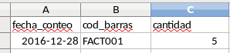

1. Una vez ingresados los datos debe generar el archivo plano para cargarlo al aplicativo Nanducho Apps, inventarios.

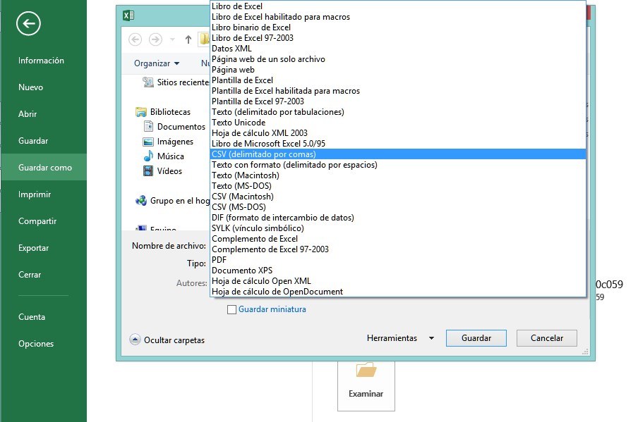

Excel no nos muestra los cambios hechos al guardar en este formato, por eso asegúrese de que están guardados correctamente, cerrando el archivo y luego al abrirlo ábralo como bloc de notas.

Para ello, Pique con el botón derechoa sobre el archivo y en la opción **abrir con** seleccione bloc de notas.

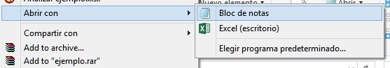

De esta manera se podrá asegurar que los datos esten separados por comas ejemplo:

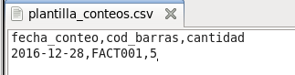

Si el separador de campos es punto y coma, reemplazarlo con comas.

Finalmente guarde el archivo y proceda a subir los datos al aplicativo.

1. Para ingresar datos masivos a la base de datos desde el navegador web, haga click en el botón **seleccionar archivo,** seleccione el archivo que desea subir y que cumple con las indicaciones dadas.

Haga click en importar y ¡listo!

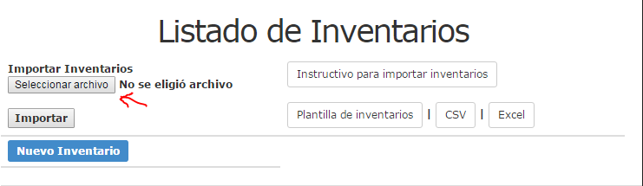

# Casos a tener en cuenta a partir de la experiencia

* Los nombres de los artículos (también conocido como código) debe ser alfanuméricos con letras mayúsculas y sin espacios.
* En caso que se carguen letras minúsculas en el campo alfanumérico, el sistema lo convertirá a mayúsculas.
* Todos los campos deben ir libres de espacios al comienzo y al final. Al verificar el archivo plano no se debe ver espacios entre la coma y el comienzo o final del texto.
* Ningún campo debe ir con el carácter coma (,), debido a que es el separador de campos e interpretaría dicho campo como dos campos diferentes. Alterando la estructura general del archivo plano.
* Para llenar una plantilla, debe bajarse directamente del sitio web.
* Deben conservarse los títulos originales de la plantilla. Tener cuidado al visualizar el archivo en el navegador, no auto extiende la longitud de la columna y puede verse cortados los títulos de las columnas.
* Tener en cuenta que se encuentren relacionados los valores de los campos como unidades, componentes y modelos. Regularmente se ingresa las unidades gramos y el valor relacionado en el artículo está en singular (gramo), generando un conflicto ya que dicho nombre no lo encuentra en la lista de unidades.
* Al final de archivo plano no deben existir filas vacías, o solo con comas. Para verificarlo abrir el archivo plano en un bloc de notas y desplazarse hasta el final. El cursor solo debe llegar hasta el último carácter de la última fila, si baja más adelante o más abajo tiene espacios adicionales y debe borrarlos.